Государственное автономное профессиональное образовательное учреждение
Чувашской Республики
«Чебоксарский экономико-технологический колледж»
Министерства образования и молодежной политики Чувашской Республики

Методические указания к практическим занятиям
ОП.13 ОСНОВЫ ПРЕДПРИНИмательской ДЕятельности
специальность
среднего профессионального образования
09.02.07 Информационные системы и программирование

Разработчик:
Павлова И.М.,
преподаватель

Чебоксары 2023

СОДЕРЖАНИЕ

Введение 3
1. Тематика практических занятий по учебной дисциплине 5
2. Методические указания к практическим занятиям 6

Введение

Методические указания разработаны в соответствии с программой учебной дисциплины ОП.13 Основы предпринимательской деятельности, на основе требований Федерального государственного образовательного стандарта (ФГОС) СПО по специальности 09.02.07 Информационные системы и программирование .
Методические указания ориентированы на закрепление и углубление знаний, отработку практических навыков по ОП.13 Основы предпринимательской деятельности.
Содержание методических указаний соответствует требованиям федерального государственного образовательного стандарта.
Целью методического пособия является повышение эффективности процесса освоения профессиональных и общих компетенций, качества подготовки специалистов, что выражается:
- в способности занимать в обучении активную позицию
- в готовности мобилизовать интеллектуальные и волевые усилия для достижения учебных целей;
-в умении находить неординарный подход к решению поставленных задач.
Контроль и оценка выполнения практических заданий осуществляется преподавателем путем фронтального, выборочного опроса, тестирования, заслушивания лучших работ на аудиторных занятиях.
Целью практических занятий студентов являются активизация процесса овладения профессиональными и общими компетенциями, формирование умений и отработка навыков по специальности, приобретение опыта творческого подхода к решению профессиональных задач. деятельности. Практическая работа студентов способствует развитию самостоятельности, ответственности и организованности, творческого подхода к решению проблем учебного и профессионального уровня.
Задачами практической работы являются:
- систематизация, закрепление и углубление теоретических знаний;
- формирование умений использовать нормативную, правовую, справочную документацию и специальную литературу;
- отработка практических навыков;
- развитие аналитического мышления, инициативы, самостоятельности, организованности.
В процессе курса практических занятий студенты должны:
уметь | -распознавать задачу и/или проблему в профессиональном и/или социальном контексте; анализировать задачу и/или проблему и выделять её составные части; определять этапы решения задачи;  -выявлять и эффективно искать информацию, необходимую для решения задачи и/или проблемы;  -составить план действия; определить необходимые ресурсы;  -владеть актуальными методами работы в профессиональной и смежных сферах;  -реализовать составленный план; оценивать результат и последствия своих действий (самостоятельно или с помощью наставника) определять задачи для поиска информации;  -определять необходимые источники информации; планировать процесс поиска; структурировать получаемую информацию;  -выделять наиболее значимое в перечне информации; оценивать практическую значимость результатов поиска;  -оформлять результаты поиска определять актуальность нормативно-правовой документации в профессиональной деятельности;  -применять современную научную профессиональную терминологию;  -определять и выстраивать траектории профессионального развития и самообразования организовывать работу коллектива и команды;  -взаимодействовать с коллегами, руководством, клиентами в ходе профессиональной деятельности грамотно излагать свои мысли и оформлять документы по профессиональной тематике на государственном языке, проявлять толерантность в рабочем коллективе применять средства информационных технологий для решения профессиональных задач;  -использовать современное программное обеспечение понимать общий смысл четко произнесенных высказываний на известные темы (профессиональные и бытовые), понимать тексты на базовые профессиональные темы; участвовать в диалогах на знакомые общие и профессиональные темы;  -строить простые высказывания о себе и о своей профессиональной деятельности; кратко обосновывать и объяснить свои действия (текущие и планируемые);  -писать простые связные сообщения на знакомые или интересующие профессиональные темы выявлять достоинства и недостатки коммерческой идеи;  -презентовать идеи открытия собственного дела в профессиональной деятельности; оформлять бизнес-план;  -рассчитывать размеры выплат по процентным ставкам кредитования;  -определять инвестиционную привлекательность коммерческих идей в рамках профессиональной деятельности; презентовать бизнес-идею;  -определять источники финансирования
знать | -актуальный профессиональный и социальный контекст, в котором приходится работать и жить; основные источники информации и ресурсы для решения задач и проблем в профессиональном и/или социальном контексте;  -алгоритмы выполнения работ в профессиональной и смежных областях; методы работы в профессиональной и смежных сферах;  -структуру плана для решения задач; порядок оценки результатов решения задач профессиональной деятельности номенклатура информационных источников применяемых в профессиональной деятельности;  -приемы структурирования информации; формат оформления результатов поиска информации содержание актуальной нормативно-правовой документации; современная научная и профессиональная терминология;  -возможные траектории профессионального развития и самообразования психологические основы деятельности коллектива, психологические особенности личности; основы проектной деятельности особенности социального и культурного контекста;  -правила оформления документов и построения устных сообщений современные средства и устройства информатизации;  -порядок их применения и программное обеспечение в профессиональной деятельности правила построения простых и сложных предложений на профессиональные темы; основные общеупотребительные глаголы (бытовая и профессиональная лексика);  -лексический минимум, относящийся к описанию предметов, средств и процессов профессиональной деятельности;  -особенности произношения; правила чтения текстов профессиональной направленности основы предпринимательской деятельности;  -основы финансовой грамотности;  -правила разработки бизнес-планов;  -порядок выстраивания презентации;  -кредитные банковские продукты.

Тематика практических занятий по учебной дисциплине

 | 1 семестр
1 | Практическое занятие №1 Формирование концепции бизнеса. | 2
2 | Практическое занятие №2 Составление сравнительной характеристики видов предпринимательской деятельности | 2
3 | Практическое занятие №3 Составление сравнительной таблицы «Организационно-правовые формы предпринимательской деятельности в России». | 2
4 | Практическое занятие №4  Решение задач на определение эффективности предпринимательской деятельности. | 2
5 | Практическое занятие №5  Решение задач по расчету налогов для малых предприятий. | 2
6 | Практическое занятие№6 Составление схемы «Структура кредитной системы, сущность, виды и формы кредита». | 2
7 | Практическое занятие№7 Анализ и определение рисков | 2
8 | Практическое занятие №8 Генерирование бизнес идеи. Тестирование бизнес идеи | 2
9 | Практическое занятие №9 Определение целевой аудитории | 2
10 | Практическое занятие №10 Решение задач на ценообразование | 2
11 | Практическое занятие №11 Разработка маркетингового плана | 2
12 | Практическое занятие №12 Решение задач по формированию бюджета доходов и расходов | 2
12 | Практическое занятие №13 Презентация бизнес-плана. | 2
 | Общее количество часов в год | 26

Методические рекомендации к практическим занятиям

.

ПРАКТИЧЕСКОЕ ЗАНЯТИЕ №1
ФОРМИРОВАНИЕ КОНЦЕПЦИИ БИЗНЕСА.

Цели занятия:
- обеспечить в ходе практического занятия усвоение основных понятий по теме:
«Концепция и родовые признаки бизнеса»;
- сформировать практические умения и навыки, необходимые в последующей учебной
деятельности, путем систематизации, закрепления и расширения теоретических и практических
знаний по дисциплине и применение этих знаний для решения конкретных задач.
Опорные вопросы:
- определение понятия «бизнес»
- принципы бизнеса
- место бизнеса в деятельности человека
- субъекты и объекты предпринимательской деятельности
- экономическая основа бизнеса
- концепция бизнеса
ЗАДАНИЕ 1. Выполните тест. Сформируйте бизнес концепцию проекта
Тест на предрасположенность к предпринимательской деятельности.
На вопросы отвечать «да»( 1очко) или « нет»(0 очков).
1. Умеете ли вы доводить начатое дело до конца, несмотря на возникающие препятствия?
2. Умеете ли вы настоять на принятом решении или вас можно легко переубедить?
3. Любите ли вы брать на себя ответственность, руководить?
4. Пользуетесь ли вы уважением и доверием своих коллег?
5. Вы здоровы?
6. Готовы ли вы трудиться от зари до зари, не получая немедленной отдачи?
7. Любите ли вы общаться и работать с людьми?
8. Умеете ли вы убеждать других в правильности избранного пути?
9. Понятны ли вам идеи и мысли других?
10. Есть ли у вас опыт работы в той области, в которой вы хотите начать собственное дело?
11. Знакомы ли вы с действующими правилами налогообложения, калькуляции заработной платы,
ведения бухгалтерского учета?
12. Будет ли в вашем городе или области спрос на товар или услугу, которые вы собираетесь
предложить?
13. Есть ли у вас начальная подготовка в области маркетинга и финансов?
14. Хорошо ли идут дела в вашем городе (области) у других предпринимателей вашего профиля?
15. Есть ли у вас на примете помещение, которое можно арендовать?
16. Располагаете ли вы достаточными финансовыми средствами, чтобы поддержать свое
предприятие в течение первого года его существования?
17. Есть ли у вас возможность привлечь к финансированию создаваемого вами предприятия
родных и знакомых?
18. Есть ли у вас на примете поставщики необходимых вам материалов?
19. Есть ли у вас на примете толковые специалисты, обладающие опытом и знаниями, которых
вам не хватает?
20. Уверены ли вы в том, что иметь собственное дело — это главная ваша мечта?
Результат
Если сумма очков равна 17 и более, вы имеете все необходимые качества, чтобы стать
предпринимателем. Ваши целеустремленность, энергия и вера в успех помогут реализовать
любую стоящую идею — главное, чтобы идеи действительно того заслуживали.
Вы набрали от 13 до 17 очков? Ваши шансы на успех в качестве предпринимателя не столь
очевидны. Однако вы можете стать удачливым дельцом, коммерсантом.
Если у вас менее 13 очков, из вас вряд ли выйдет хороший предприниматель. Постарайтесь
набраться опыта, и прежде чем встать на путь свободного предпринимательства, еще и еще раз
сопоставьте свои интересы, желания и возможности.
ЗАДАНИЕ № 2. Для успешного продвижения бизнеса предпринимателю важно понять, какой товар или услугу надо предложить покупателю.
Описание товара
Наименование изделия/услуги
Функциональное назначение и область применения
(для каких потребителей предназначена продукция)
Соответствие стандартам и нормативам
Стоимостная характеристика (примерная стоимость
на разных этапах жизненного цикла товара/услуг)
Стадия развития продукта (опытная партия,
серийное производство)
Экспортные возможности продукции
Преимущество продукции перед аналогом
Технические, эстетические и другие характеристики
продукции
ЗАДАНИЕ 3. Выберите перспективную бизнес-идею. Выбор тщательно обоснуйте, изложив его в связном тексте объемом 150-180 слов. Определите возможные причины провала бизнес-идеи.
Параметры оценки бизнес – идеи:
1. Суть идеи.
2. Затраты первоначальные.
3. Затраты на осуществление деятельности.
4. Перспективы.
5. Конкуренты.
6. Прогноз оптимистический и пессимистический
ЗАДАНИЕ 4 Напишите выгоды от существования предпринимательской деятельности.
Экономические выгоды | Социальные выгоды
1
2

ПРАКТИЧЕСКОЕ ЗАНЯТИЕ №2
СОСТАВЛЕНИЕ СРАВНИТЕЛЬНОЙ ХАРАКТЕРИСТИКИ ВИДОВ ПРЕДПРИНИМАТЕЛЬСКОЙ ДЕЯТЕЛЬНОСТИ
Цели занятия:
- обеспечить в ходе практического занятия усвоение основных понятий по теме:
«Виды предпринимательской деятельности»;
- сформировать практические умения и навыки, необходимые в последующей учебной
деятельности, путем систематизации, закрепления и расширения теоретических и практических
знаний по дисциплине и применение этих знаний для решения конкретных задач.
ЗАДАНИЕ 1. Составить сравнительную таблицу видов предпринимательской деятельности(таблица 1).

Виды  предпринимательской  деятельности | Краткая  характеристика | Сильные стороны | Слабые стороны
производственное
предпринимательство
коммерческое
предпринимательство
финансовое
предпринимательство
посредническое
предпринимательство
консультационное
предпринимательство

ЗАДАНИЕ 2. Провести сравнительный анализ видов предпринимательства.
Анализ оформить в таблице 2.
Формы  предпринимательства  Характерные черты | Индивидуальное  предпринимательство | Коллективное  предпринимательство | Корпоративное  предпринимательство
1. Регистрация
2. Свобода действий
3. Специализация
управления
4. Финансирование
5. Имущественная
ответственность
6. Налогообложение
Сформулировать вывод.
ЗАДАНИЕ 3 Заполните таблицу 3, отражающую основные характеристики перечисленных видов предпринимательской деятельности.
Таблица 3
Сфера  предпринимательской  деятельности | Основные  функции  предпринимателя | Особенность  производимого  товара  (услуги) | Основное  поле  деятельности | В чем  сложность  организации  и бизнеса
производственное
предпринимательство
коммерческое
предпринимательство
финансовое
предпринимательство
посредническое
предпринимательство
Страховая
деятельность

ПРАКТИЧЕСКОЕ ЗАНЯТИЕ №3
СОСТАВЛЕНИЕ СРАВНИТЕЛЬНОЙ ТАБЛИЦЫ «ОРГАНИЗАЦИОННО-ПРАВОВЫЕ ФОРМЫ ПРЕДПРИНИМАТЕЛЬСКОЙ ДЕЯТЕЛЬНОСТИ В РОССИИ».

Цели занятия: Изучить организационно-правовые формы предпринимательства и составить сравнительную таблицу «Организационно-правовые формы предпринимательства»
Виды самостоятельной работы:
- Составление логических схем
- Заполнить таблицу
- Тестирование
ЗАДАНИЕ 1. Изучите представленный материал.
Все виды предпринимательства направлены на получение дохода.
Предпринимательство существует в разных формах.
Таблица 1. Формы предпринимательства
Основа классификации | Наименование формы | Ее сущность
Признак объектов предпринимательства | Малый бизнес (до 50 человек) | Франчайзинг (от фр. franshise — льгота) — это система мелких частных фирм, которые заключают контракт на право пользования фабричной маркой крупной фирмы и своей деятельности на определенной территории и в определенной форме. Венчурная (от англ. venture — рискованная затея) фирма — это коммерческая организация, занимающаяся разработкой научных исследований для их дальнейшего развития и завершения. Венчурные предприятия делают бизнес на нововведениях. Они рискуют «прогореть», если новая продукция не будет соответствовать требованиям рынка
Признак объектов предпринимательства | Средний бизнес (до 500 человек) | Он непрочен, так как ему приходится конкурировать как с крупным, так и с мелким предпринимательством, в результате чего он либо перерастает в крупный, либо перестает существовать вообще. Исключение составляют лишь фирмы, которые являются монополистами в выпуске какой-либо специфической продукции, имеющей своего постоянного потребителя
 | Крупный бизнес (до нескольких тысяч человек) | Отличается большей прочностью, чем средний или мелкий. Его монопольное положение на рынке дает ему возможность производить дешевую и массовую продукцию
Тип фирм | Индивидуальное, или частное предпринимательство | Бизнес, владельцем которого является один человек. Он несет неограниченную имущественную ответственность, и у него невелик капитал
 | Товарищество, или партнерство | Бизнес, которым владеют два и более человек. Они принимают совместные решения и несут личную имущественную ответственность за ведение дела
 | Кооператив | Похож на партнерство, но имеет большее число пайщиков
 | Корпорация | Совокупность лиц, объединенных для совместной предпринимательской деятельности. Право на собственность корпорации разделено на части по акциям, поэтому владельцы корпораций называются держателями акций, а сама корпорация — акционерным обществом (АО)

ЗАДАНИЕ 2. Составить схему «Формы предпринимательства, используя данные таблицы 1

ЗАДАНИЕ 3. Выполнить тест
ТЕСТ
Позволяет оценить, есть ли у вас склонность к предпринимательской деятельности.
Инструкция: ответьте, пожалуйста, «да» или «нет» на предложенные вопросы.
- Умеете ли вы доводить начатое дело до конца, несмотря на возникающие препятствия?
- Умеете ли вы настоять на принятом решении или вас можно легко переубедить?
- Любите ли вы брать на себя ответственность, руководить?
- Пользуетесь ли вы уважением, доверием товарищей, коллег?
- Вы вполне здоровы?
- Готовы ли вы трудиться от зари до зари, не получая немедленной отдачи?
- Любите ли вы общаться и работать с людьми?
- Умеете ли вы убеждать других в правильности избранного пути?
- Понятны ли вам идеи и мысли других?
- Есть ли опыт работы в той области, в которой вы хотите начать собственное дело?
- Знакомы ли вы с действующими правилами налогообложения, калькуляции заработной платы, ведения бухгалтерского учета?
- Будет ли в вашем городе или области спрос на товар или услугу, которую вы собираетесь предложить?
- Есть ли у вас начальная подготовка в области маркетинга и финансов?
- Хорошо ли идут дела в вашем городе (области) у других предпринимателей вашего профиля?
- Есть ли у вас на примете помещение, которое можно арендовать?
- Располагаете ли вы какими-либо финансовыми средствами для поддержки своего предприятия?
- Есть ли у вас возможность привлечь родных и знакомых к финансированию создаваемого вами предприятия?
- Есть ли у вас на примете поставщики необходимых вам материалов?
- Есть ли у вас на примете толковые специалисты, обладающие опытом и знаниями, которых вам не хватает?
- Уверены ли вы в том, что иметь собственное дело - это главная ваша мечта?
Общее количество вопросов должно быть – 20

Ключ: каждый положительный ответ дает вам одно очко. Подсчитайте сумму очков.

Результат: если сумма набранных вами очков равна 17 и более, вы имеете все необходимые качества, чтобы стать предпринимателем. Ваши целеустремленность, энергия и вера в успех помогут реализовать любую стоящую идею - главное, чтобы идея действительно того заслуживала.
Вы набрали от 13 до 17 очков? Ваши шансы на успех в качестве предпринимателя не столь очевидны. Тем не менее вы можете стать удачливым дельцом, коммерсантом.
Если у вас менее 13 очков, из вас вряд ли выйдет хороший предприниматель. Постарайтесь набраться опыта и, прежде чем встать на путь свободного предпринимательства, еще и еще раз сопоставьте свои интересы, желания и возможности.

Требования к отчёту:
1. После выполнения работы студент обязан продемонстрировать преподавателю выполненные задания.
2. Предоставить отчёт о выполненной работе, содержащей:
- порядковый номер и наименование практической работы;
- цель практической работы;
- ход выполнения работы;
- ответы на контрольные вопросы;
- вывод о выполненном задании.
Сделайте вывод о том, какие знания вы приобрели на этом занятии.

ПРАКТИЧЕСКОЕ ЗАНЯТИЕ №4
РЕШЕНИЕ ЗАДАЧ НА ОПРЕДЕЛЕНИЕ ЭФФЕКТИВНОСТИ ПРЕДПРИНИМАТЕЛЬСКОЙ ДЕЯТЕЛЬНОСТИ.
Цели занятия:
- обеспечить в ходе практического занятия усвоение основных понятий по теме: «Финансовое обеспечение предпринимательской деятельности»;
- сформировать практические умения и навыки, необходимые в последующей учебной
деятельности, путем систематизации, закрепления и расширения теоретических и практических
знаний по дисциплине и применение этих знаний для решения конкретных задач.
Опорные вопросы:
- эффективность предпринимательской деятельности;
- основные принципы экономической эффективности;
- критерии оценки эффективности предпринимательской деятельности;
- показатели, характеризующие эффективность использования ресурсов;
- коэффициенты рентабельности;
- платежеспособность предприятия;
- ликвидность предприятия.
Инструктаж о проведении практического занятия: используя исходные данные для практического занятия студентам необходимо рассчитать эффективность предпринимательской деятельности.
Приложение к практическому занятию № 6
Задача №1.Определить коэффициент текущей ликвидности предприятия, если оно имеет
следующие показатели за прошедший период:
-сумма денежных средств-150 тыс. руб.
-сумма краткосрочных финансовых вложений – 40 тыс. руб.
- задолженность дебиторов – 80 тыс.руб.
- задолженность кредиторов – 56 тыс.руб.
- запасы производства – 170 тыс. руб.
- краткосрочные кредиты – 163 тыс. руб.
Решение:
Ктл=(150+40+80+170)/(56+163)=2
Вывод. Компания за прошлый период отработала с Ктл более 2 ед. Это значит, что
реальная угроза банкротства отсутствует. Компания платежеспособна.
Приложение к практическому занятию № 7
Задача № 1
Определить коэффициент текущей ликвидности предприятия, если оно имеет следующие
показатели за прошедший период:
-сумма денежных средств-54 тыс. руб.
-сумма краткосрочных финансовых вложений – 138 тыс. руб.
- задолженность дебиторов – 20 тыс.руб.
- задолженность кредиторов – 68 тыс.руб.
- краткосрочные кредиты – 163 тыс. руб.
Задача № 2
Определить фондоотдачу.
Компания имеет следующие показатели по работе за текущий отчетный период:
Цена единицы продукции – 15 рублей,
Объем производства– 153690 штук,
Стоимость основных средств на начало года –116000 рублей,
Стоимость основных средств на конец года –140000 рублей.
Задача № 3
Определить фондоемкость, насколько эффективно используются основные фонды
предприятия.
Реализованная продукция – 358 тыс. руб.
Стоимость основных средств – 200 тыс. руб.
Задача № 4
Гражданин РФ Сергей Морозов планирует организовать предпринимательскую деятельность в статусе индивидуального предпринимателя. Сергей, в силу отсутствия опыта в данном деле, не знает, как оформить государственную регистрацию предпринимательской деятельности. Помогите ему составить план действий, указав какие
документы необходимо представить и в какие сроки в местные органы власти для регистрации индивидуального предпринимателя.
Задача №5.
Иванов И.И., зарегистрированный как ПБОЮЛ, оказался должником по обязательствам, возникшим в ходе осуществления его предпринимательской деятельности в размере 250000
руб. Денежные средства для погашения задолженности у Иванова И.И. отсутствуют, однако ему принадлежит легковой автомобиль, неиспользуемый в профессиональной деятельности. Может ли быть взыскание для погашения задолженности обращено на легковой автомобиль?
Задача№6.
При заключении коллективного договора директор ООО «Вымпел» предложил не повышать оплату труда за работу в ночные и вечерние смены, чтобы сэкономить фонд оплаты труда и не производить сокращение штата работников. Работники организации поддержали директора, поскольку хотели сохранить место работы. Представитель выборного профсоюзного органа заявил, что такое положение коллективного договора будет противоречить трудовому законодательству и включать его в коллективный договор
нельзя. Дайте правовую оценку ситуации.
Задача№7.
Сидоров нанял бригаду работников для ремонта своей квартиры, подписав трудовой договор с ее бригадиром, в котором для членов бригады было установлено рабочее время. Члены бригады были обязаны выполнять указания Сидорова по порядку проведения ремонта и для членов бригады определялись трудовые функции. По окончании работ Сидоров расплатился с бригадиром, который по своему усмотрению расплатился с членами своей бригады. Дайте оценку данной ситуации.
Задача№8.
Учащийся девятого класса Петров в возрасте 15 лет был трудным подростком, часто не посещал школу и учиться не хотел. Мать попросила директора организации, в которой работала сама, принять его на работу. Но тот сказал ей, что в соответствии с трудовым законодательством не имеет права это сделать. Вправе ли директор отказать в приеме на работу Петрова? Когда физическое лицо приобретает трудовую правосубъектность?

ПРАКТИЧЕСКОЕ ЗАНЯТИЕ №5
РЕШЕНИЕ ЗАДАЧ ПО РАСЧЕТУ НАЛОГОВ ДЛЯ МАЛЫХ ПРЕДПРИЯТИЙ.
Цели занятия:
- обеспечить в ходе практического занятия усвоение основных понятий по теме: «Система
налогообложения предпринимательской деятельности»;
- сформировать практические умения и навыки, необходимые в последующей учебной
деятельности, путем систематизации, закрепления и расширения теоретических и практических
знаний по дисциплине и применение этих знаний для решения конкретных задач.
Оборудование: приложение с заданиями, для выполнения практического занятия.
Проверка теоретической готовности студентов к выполнению практического занятия.
Опорные вопросы:
характеристика налога на имущество организаций;
- плательщики налога на имущество организаций;
- объект налогообложения;
- налоговая база налога на имущество организаций;
- налоговые ставки налога на имущество организаций;
- порядок расчёта авансовых платежей налога на имущество организаций;
- сроки уплаты;
- характеристика транспортного налога;
- плательщики налога;
- объект налогообложения;
- налоговая база налога;
- налоговые ставки;
Инструктаж о проведении практического занятия. Используя исходные данные для
практического занятия, студентам необходимо рассчитать налоговую базу и сумму налога на
имущество организаций, транспортного налога, налога на игорный бизнес и земельного налога.
Приложение к практическому занятию №7-8
ЗАДАНИЕ 1. Изучите образцы решения задачи.
Задача 1
Для исчисления налога на имущество организация за первый квартал текущего года имеет
следующие данные :
№п/п | Показатели | Ед. изм. | Сумма
1 | Стоимость имущества, учитываемого на балансе в  качестве основных средств составила:  Январь  Февраль  Март  Апрель | Тыс.руб. | 420 350  428 600  425 300  430 800
2 | Сумма начисленной амортизации:  Январь  Февраль  Март  Апрель | Тыс.руб. | 121 300  142 800  160 300  182 700
3 | Ставка налога на имущество | % | 2.2
Решение.
1. Остаточная стоимость имущества
на 1.01 420 350 - 121 300 = 299 050
на 1.02 428 600 - 142 800 = 285 800
на 1.03 425 300 - 160 300 = 265 000
на 1.04 430 800 - 182 700 = 248 100
2. Средняя стоимость имущества за квартал
(299050 + 265800 + 265000 + 258100) : 4 = 1097950 : 4 = 274487,5
3. Сумма авансового платежа по налогу на имущество организаций за квартал
274487,5* 2,2% : 4 = 1 510 руб.
ЗАДАНИЕ 2. Решите задачи.
Задача №1.
1.Остаточная стоимость имущества организации по балансу на :
1.01. – 280 000 руб. 1.02. – 300 000 руб.
1.03. – 290 000 руб. 1.04. – 300 000 руб.
2.Годовая ставка налога на имущество – 2,2 %
Определить сумму налога на имущество организации за 1 квартал.
Задача №2.
1.Остаточная стоимость имущества организации по балансу на :
1.01. – 420 000 руб. 1.02. – 410 000 руб.
1.03. – 400 000 руб. 1.04. – 530 000 руб.
1.05. – 540 000 руб. 1.06. – 550 000 руб.
1.07. – 530 000 руб. 1.08. – 520 000 руб.
1.09. – 515 000 руб. 1.10. – 525 000 руб.
2. Ставка налога на имущество – 2,2 %
Определить сумму налога на имущество организации за 1,2,3 квартал.
Задача №3.
По плану реконструкции предприятия, рассчитанному на пять лет,
финансовый результат составит:
1 год — убыток 70 тыс. руб.;
2 год — прибыль 20 тыс. руб.;
3 год — убыток 40 тыс. руб.;
4 год — прибыль 70 тыс. руб.;
5 год — прибыль 100 тыс. руб.
Исчислите предполагаемый налог на прибыль по каждому налоговому периоду с учетом уменьшения налоговой базы на суммы убытков, переносимых на будущее. Распределите сумму налога на прибыль по уровням бюджета в соответствии с нормативными актами текущего налогового периода.
Задача №4. Организация за налоговый период отгрузила продукции на 7500 тыс. руб.,
себестоимость продукции составила 5000 тыс. руб. Установлено, что идентичные товары
были реализованы по разным ценам:
50 ед. — по цене 550 руб.;
100 ед. — по цене 700 руб.;
200 ед. — по цене 500 руб.
Рыночная цена составила 750 руб. за единицу.
Оплата за отгруженную продукцию поступила в размере 6200 тыс. руб. Кроме того, в июне реализован автомобиль за 80 тыс. руб., (первоначальная стоимость — 100 тыс. руб., срок полезного использования — 120 месяцев, срок эксплуатации — шесть месяцев).
Амортизация начислялась линейным способом. Организация в целях налогообложения определяет доходы и расходы методом начислений. Найдите финансовый результат от реализации продукции за налоговый период для целей бухгалтерского учета и налогообложения, исчислите налог на прибыль.
Задача №5.
По состоянию на 1 января ОАО «Диалог» имеет имущество стоимостью 61
750 800 руб., в том числе:
1. здания и сооружения (остаточная стоимость) — 35 710 000 руб.;
2. инструменты — 152 000 руб.;
3. оборудование (остаточная стоимость) — 19 742 000 руб.;
4. оборудование на складе, не введенное в эксплуатацию — 400 000 руб.;
5. транспортные средства (остаточная стоимость) — 375 800 руб.;
6. сырье и материалы — 3 201 000 руб.;
7. покупные полуфабрикаты — 420 000 руб.;
8. товары на складе — 1 600 000 руб.;
9. оборудование, переданное другому предприятию по договору краткосрочной
аренды —150 000 руб.
Ежемесячно для целей бухгалтерского учета начисляется амортизация в сумме 170 500 руб. Рассчитайте налог на имущество организации за 1-й квартал исходя из ставки налога,
установленной федеральным законодательством. Задача. Санаторий «Жемчужина юга» использует акваторию Черного моря площадью 2850 м2. На период с 1 мая по 30 октября дополнительно для организации отдыха детей используется акватория водного объекта площадью 1500 м2. Определите сумму платы за пользование водными объектами за II квартал текущего налогового периода и сроки ее уплаты.
Задача №6.
ЗАО «Вымпел» за налоговый период добыло 250 тыс. т торфа. Реализовано 230 тыс. т. Выручка составила 2760 тыс. руб. Определите облагаемую базу по налогу на добычу полезных ископаемых и исчислите сумму налога.
Задача №7. ОАО «Восход» занимается добычей минеральной воды из подземных источников и предоставлением медицинских услуг. Организация за налоговый период добыла 2420 т минеральной воды. Расфасовано в емкости по 1,5 л и реализовано 1220 т. по
цене за бутылку 10 руб. Реализовано в цистернах 150 т. по цене за 5 000 руб. за тонну. Остальная вода использована в лечебных целях. Исчислите сумму налога, подлежащую уплате в бюджет.
Задача №8.
ЗАО «Каскад» ведет разработку и добычу месторождения калийных солей. За налоговый период добыто 750 тыс. т полезных ископаемых, реализовано 780 тыс. т. На расчетный счет организации за реализованные полезные ископаемые поступило 15 600 тыс.руб. Рассчитайте сумму налога.
Задача №9.
Организация занимается оптовой и розничной торговлей, учет по которой ведется по системе уплаты единого налога на вмененный доход.
Имеются следующие данные за отчетный период: выручка от реализации товаров в оптовой торговле (в том числе НДС) составила: в апреле — 350 тыс. руб., в мае — 360 тыс. руб., в июне — 250 тыс. руб.;
выручка от реализации товаров в розничной торговле (в том числе НДС) составила:
в апреле — 400 тыс. руб., в мае — 320 тыс. руб., в июне — 300 тыс. руб.;
ставка НДС - 18%;
в уставном капитале организации доля юридических лиц составляет 35%;
организация имеет торговый зал площадью 65 м2;
численность работников составляет 12 человек.
Установите, имеет ли организация право на освобождение от исполнения обязанностей плательщика НДС, начиная с июля. Ответ обоснуйте.
ЗАДАНИЕ 3. Заполнить форму уведомления о переходе организации на УСН.
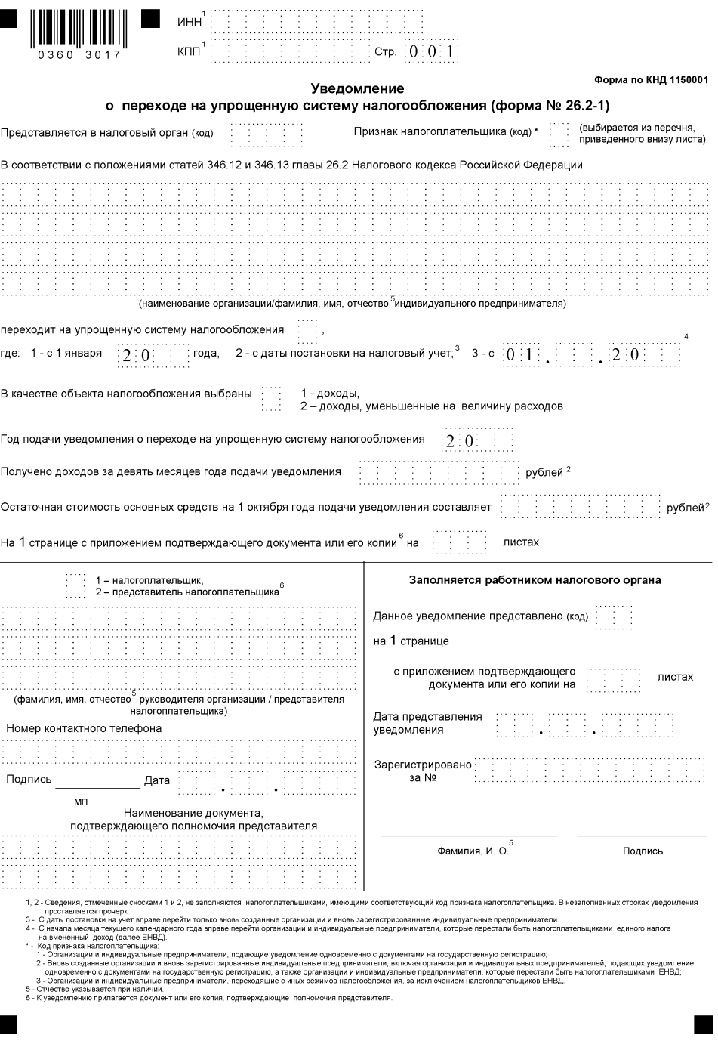

ПРАКТИЧЕСКОЕ ЗАНЯТИЕ № 6
СОСТАВЛЕНИЕ СХЕМЫ «СТРУКТУРА КРЕДИТНОЙ СИСТЕМЫ, СУЩНОСТЬ, ВИДЫ И ФОРМЫ КРЕДИТА».
Цель занятия – развитие компетенции студентов в области кредитной системы и ее роли в предпринимательской деятельности.
Задачи занятия:
1. Определить содержание понятия структуры кредитной системы применительно к практике бизнеса.
2. Сформировать практические компетенции по построению структуры кредитной системы.
ЗАДАНИЕ 1. Составьте опорный конспект.
Кредитная система может быть охарактеризована в соответствии с тремя
аспектами: сущностным, институциональными функциональным.
В сущностном аспекте кредитная система представляет собой систему кредитно-финансовых отношений, возникающих в связи с предоставлением, использованием и погашением ссуд на условиях возвратности, платности и срочности.
С институциональной точки зрения — это система кредитно-финансовых учреждений, обслуживающих кредитные отношения (банки, финансовые компании, фондовые и валютные биржи, страховые компании и т. п.).
С функциональных позиций кредитная система − это совокупность видов и форм
кредита.
Таким образом, можно дать три определения кредитной системы:
• Кредитная система— это совокупность форм и видов кредитования
(функциональный аспект)
• Кредитная система— это совокупность кредитно-финансовых учреждений
(институциональный аспект)
• Кредитная система - это совокупность кредитно-финансовых отношений
(сущностный аспект)
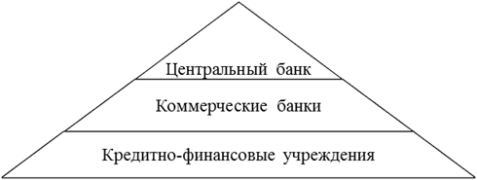
Структура кредитной системы
Кредитная система в институциональном аспекте — совокупность кредитнофинансовых учреждений, обслуживающих всю сферу кредитных отношений. Все кредитные учреждения взаимосвязаны и составляют определенную иерархическую
структуру.
Ядро всей кредитной системы составляет банковская система. Одноуровневая
банковская система предполагает использование в основном горизонтальных связей
между банками, универсализацию проводимых ими операций и выполнение аналогичных
функций.
Структура кредитно-банковской системы
Двухуровневая банковская система основана на связях между банками в двух
плоскостях: по горизонтали и вертикали. По вертикали возникают отношения подчинения
центральному банку как руководящему и регулирующему органу низовых звеньев
системы.
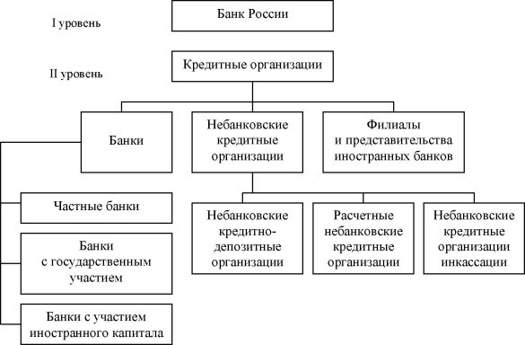

Кредитная система государства складывается из банковской системы и
совокупности, так называемых небанковских банков, т. е. небанковских кредитно-финансовых институтов, способных аккумулировать временно свободные средства и размещать их с помощью кредита. В мировой практике небанковские кредитно-финансовые институты представлены инвестиционными, финансовыми и страховыми компаниями, пенсионными фондами, сберегательными кассами, ломбардами и кредитной кооперацией. Эти учреждения, формально не являясь банками, выполняют многие банковские операции и конкурируют с банками. Однако несмотря на постепенное
стирание различий между банками и небанковскими кредитно-финансовыми институтами,
ядром кредитной инфраструктуры остается банковская система.
Вся совокупность банков в национальной экономике образует банковскую систему
страны. В настоящее время практически во всех странах с развитой рыночной экономикой
банковская система имеет два уровня.
Первый уровень банковской системы образует центральный банк (или совокупность банковских учреждений, выполняющих функции центрального банка, например, Федеральная резервная система США). За ним законодательно закрепляются монополия на эмиссию национальных денежных знаков и ряд особых функций в области кредитно-денежной политики.
Второй уровень двухуровневой банковской системы занимают коммерческие банки. Они концентрируют основную часть кредитных ресурсов, осуществляют в широком диапазоне банковские операции и финансовые услуги для юридических и физических лиц. Эти банки организуются на паевых (акционерных) началах и по форме собственности делятся на государственные, акционерные и кооперативные.
ЗАДАНИЕ 2. На основании опорного конспекта схему: «Структура кредитной системы, сущность, виды и формы кредита».

ПРАКТИЧЕСКОЕ ЗАНЯТИЕ№7
АНАЛИЗ И ОПРЕДЕЛЕНИЕ РИСКОВ В ПРЕДПРИНИМАТЕЛЬСКОЙ ДЕЯТЕЛЬНОСТИ.
Цель занятия – развитие компетенции студентов в области определения рисков в предпринимательской деятельности и их анализа.
Задачи занятия:
1. Определить содержание понятия рисков применительно к практике бизнеса.
2. Сформировать практические компетенции по построению графика и оценочной шкалы рисков.
Порядок выполнения практической работы:
1. Определение видов рисков для бизнес-организации.
2. Построение графика рисков для каждой ситуации.
3. Составление своей вероятностной оценочной шкалы рисков для создаваемого бизнеса.
ЗАДАНИЕ 1. Составьте опорный конспект.
1. Виды рисков:
1) Производственный, связываемый с неисполнением планов и производственных обязательств организации из-за влияния (неблагоприятного) внешних обстоятельств или ошибочного применения новых основных или оборотных средств. Основными причинами его возникновения могут быть:
b) понижение планируемых объемов выпуска;
c) увеличение затрат;
d) оплата завышенных сумм обязательных платежей;
e) несоблюдение условий поставок;
f) поломка (уничтожение) оборудования.
2) Коммерческий, возникающий при продаже товаров (услуг), изготовленных или приобретенных организацией. Главными причинами служат:
a) понижение размера реализации по конъюнктурным или иным причинам;
b) рост стоимости закупа продукции;
c) уменьшение товарной массы в обращении;
d) увеличение издержек.
3) Финансовый, зависящий от возможности неисполнения компанией обязательств по причине:
a) обесценивания портфеля инвестиций из-за колебания курсов валюты;
b) не проведение оплаты.
4) Страховой или шанс образования страховой ситуации, оговоренной сделкой, по которой страховщик обязан оплатить возмещение.
Исходя из производственного процесса риски делят на:
1. Организационные, возникающие из-за ошибок сотрудников или менеджмента компании, нарушений внутреннего контроля или правил выполнения работ.
2. Рыночные, зависящие от конъюнктуры рынка (товарной стоимости, спроса на товар, потери ликвидности, курсовых колебаний).
3. Кредитные, связанные с нарушением контрагентом срока исполнения обязательств по сделке. Имеют отношение к предприятиям с дебиторской задолженностью, к компаниям, занятым на рынке ценных бумаг.
4. Юридические, когда потери возникают из-за отсутствия учета законодательных норм, их изменения в период сделки, некорректности составления документации, несоответствия законов разных государств.
5. Технические и производственные, связанные с причинением вреда окружающей среде, с авариями из-за нарушения работы объекта из-за ошибок при проектировании, строительстве.
С учетом потенциальных последствий риски классифицируются на:
1. Допустимые, когда из-за отсутствия некоторых действий компании угрожает потеря дохода (прибыли). В этом случае коммерческая деятельность не лишается экономической целесообразности, так как размер потерь не больше размера прогнозируемого дохода.
2. Критические, при которых организации грозит утрата выручки, заведомо перекрывающей прогнозируемую прибыль. При самом плохом раскладе компании угрожает потеря всех средств, направленных на реализацию сделки.
3. Катастрофические, когда предприятие теряет платежеспособность. Размер потерь может превысить размер собственного капитала предприятия. К указанной категории относятся ситуации, угрожающие экологической катастрофой или безопасности граждан.
2). Каждая компания сама устанавливает понятие опасности и единицы ее измерения. Для руководителей одной компании под ней понимается упущенная прибыль, для других – доход. Для примера можно предположить, что опасность в пределах потери прибыли до 33% является неопасной, в диапазоне от 33% до 67% опасность допустима, а свыше 67% уже неприемлема. Некоторые авторы полагают, что опасным может быть фактор, если он может привести к потерям прибыли полностью (100%). Диапазон вероятности от 0 до 1 делится на три или более группы, предположим:
• от 0 до 0,2 – маловероятно;
• от 0,21 до 0,65 – вероятно;
• свыше 0,65 – весьма вероятно.
3). Оценка рисков, в баллах
1 Производственный 0,22
2 Коммерческий 0,65
3 Финансовый 0,32
4 Страховой 0,55
Постройте график рисков для каждой ситуации.
ЗАДАНИЕ 2 Выбрать наименее рискованный вариант, связанный с производством продукции.
Показатели | Значение по вариантам
 | 1 | 2
Себестоимость единицы продукции (предполагаемая), тыс. р. | 5 | 5,3
Количество выпускаемых изделий, шт. | 900 | 950
Возможная неполученная прибыль в случае нереализации продукции, тыс. р. | 900 | 375
Расходы по доставке продукции обратно и ее переделке, тыс. р. | 150 | 50

ПРАКТИЧЕСКОЕ ЗАНЯТИЕ №8
ГЕНЕРИРОВАНИЕ БИЗНЕС-ИДЕИ. ТЕСТИРОВАНИЕ БИЗНЕС-ИДЕИ

Цель работы: сформулировать бизнес-идею, потенциально успешную, прибыльную и имеющую перспективы для развития, учитывающую индивидуальность предпринимателя.
Задачи занятия:
1. Определить содержание понятия бизнес – идеи применительно к практике бизнеса.
2. Сформировать практические компетенции по поиску бизнес- идеи.
ЗАДАНИЕ 1. Составьте опорный конспект.
Начинающий предприниматель должен обладать, прежде всего, идеей, которую можно характеризовать как предпринимательскую идею, т.е. идею, основанную на инновации, включающую в себя инновационные моменты деятельности.
Наличие идеи, реальной для начала предпринимательской деятельности, –
основной фактор, условие производства.
Предпринимательская идея – это отражение в сознании предпринимателя присущего потребителю желания иметь тот или иной товар или услуга, который будет произведен предпринимателем. Бизнес-идея — идея, которая может быть использована для построения новой компании или нового направления деятельности в уже работающей компании.
При поиске бизнес-идей можно использовать разные источники:
- личные навыки и способности;
- личные хобби;
- отзывы потребителей;
- продукция конкурентов;
- мнения работников отдела сбыта и торговых представителей;
- возможности окружающей среды;
- Интернет-источники, различные публикации из газет и журналов;
- архивы патентного бюро;
- научно-исследовательские и опытно-конструкторские разработки предприятия
(НИОКР).
Предприниматель из накопленных идей осуществляет отбор наиболее
перспективных и отвечающих его конкретным условиям производства (рис.1).

Этапы реализации бизнес-идеи
1 этап | Зарождение предпринимательской идеи
2 этап | Первая экспертная оценка идеи
3 этап | Получение рыночной информации (выявление соотношения между спросом и предложением, определение цены)
4 этап | Расчеты затрат на осуществление идеи
5 этап | Экспертная оценка 3 и 4 этапов
6 этап | Принятие предпринимательского решения. Подготовка к практической реализации идеи

Как только основные направления выбраны, нужно провести оценку бизнес
идеи. Для этого требуется задать себе несколько вопросов:
1) Какие навыки потребуются? Для ведения любого бизнеса нужны
определенные навыки и знания. Если есть ощущение пробелов в какойлибо отрасли, необходимо пройти самостоятельное обучение.
2) Нужен ли рынку новый товар или услуга?
3) Принесет ли бизнес доход?
4) В чем преимущества бизнес-идеи? Важно не просто придумать хорошую идею, но и сделать ее лучше, чем у конкурентов.
5) Есть ли потенциал? Хорошая бизнес-идея та, которую можно развивать почти бесконечно. При этом стратегия должна разрабатываться наперед.
6) Какие есть преимущества и недостатки бизнес-идеи? Если негативных моментов будущей деятельности на 30-40% больше, чем положительных, то лучше подобрать другую идею.
7) На какую аудиторию рассчитан товар (услуга)? Главное – определить, кто будет главным клиентом, чего он хочет, какие интересы преследует.
8) Сколько потребуется денег? Необходимо понимать, сколько необходимо денег, где они будут браться, будет ли возможность своевременного возврата средств (при оформлении кредита), понадобятся ли инвесторы для бизнеса.
9) Какова окупаемость бизнеса? Важный момент, в какой срок окупятся вложения. Некоторые направления позволяют покрыть затраты уже через 6-8 месяцев, но чаще всего окупаемость составляет 2-3 года (при инвестициях от 1 миллиона рублей).
Выполнение работы
ЗАДАНИЕ 2. Сформулируйте бизнес-идеи и выберите на ваш взгляд наилучшую
идею:
1) самостоятельно запишите 5 примеров своих увлечений;
2) укажите варианты преобразования каждого интереса в способ заработать
деньги, через реализацию увлечения в бизнес;
3) проанализируйте все предложения и сделайте выбор бизнес-идеи;
4) выделите все положительные стороны бизнес-идеи и возможные
проблемы её реализации в нашем регионе, отобразив схематично
ЗАДАНИЕ 3. Оцените выбранную вами бизнес-идею согласно следующим
критериям:
1) перспектива завоевания рынка;
2) целевая аудитория (потребителей);
3) новизна, инновационная направленность бизнес-идеи;
4) доступность ресурсов;
5) время, необходимое для реализации идеи;
БИЗНЕС-ИДЕЯ
Положительные стороны
…..
…
Проблемы реализации
…..
6) размер капитала, необходимого для реализации идеи;
7) срок окупаемости бизнеса.
Критерии оценки практических умений
оценка 5 «отлично» выставляется обучающемуся, обнаружившему всестороннее систематическое знание учебно-программного материала, умение свободно выполнять практические задания, максимально приближенные к будущей профессиональной деятельности в стандартных и нестандартных ситуациях, проявившим творческие способности в понимании, изложении и использовании учебно-программного материала.
оценка 4 «хорошо» выставляется студенту, обнаружившему знание учебно-программного материала, успешно выполнившему практические задания, максимально приближенные к будущей профессиональной деятельности в стандартных ситуациях, содержание и форма ответа имеют отдельные неточности.
оценка 3 «удовлетворительно» выставляется обучающемуся, обнаружившему знание основного учебно-программного материала в объеме, необходимом для дальнейшей учебы и предстоящей работы по специальности, справляющемуся с выполнением заданий, предусмотренных программой, обладающему необходимыми знаниями, но допустившему неточности в определении понятий, в применении знаний для решения профессиональных задач, в неумении обосновывать свои рассуждения.

ПРАКТИЧЕСКОЕ ЗАНЯТИЕ №9
ОПРЕДЕЛЕНИЕ ЦЕЛЕВОЙ АУДИТОРИИ.
Цель занятия – развитие компетенции студентов в области определения целевой аудитории в предпринимательской деятельности определения целевой аудитории при составлении бизнес-плана.
Задачи занятия:
- Определить содержание и понятия целевой аудитории применительно к практике бизнеса.
- Сформировать практические компетенции по построению алгоритма определения целевой аудитории.
ЗАДАНИЕ 1. Составьте опорный конспект.
Целевая аудитория (или целевая группа) (ЦА) – это группа людей, которые вероятнее всего заинтересуются предложением и закажут конкретный товар или услугу.
Главная ценность целевой аудитории в маркетинге – это то, что представители выбранной группы с большой долей вероятности захотят купить определенный продукт. Поэтому маркетолог формирует рекламное объявление с учетом вкусовых предпочтений или особенностей именно этой группы, что существенно повышает эффективность рекламной кампании.
И если вы считаете, что целевая аудитория вашего магазина «женщины и мужчины 25-35 лет, имеющие высокий достаток», то переходим к следующему пункту. Такая обобщенная информация не даст положительных результатов!
Зачем нужно знать свою целевую аудиторию в лицо?
Почему же знать свою ЦА так важно? На то есть несколько причин:
- построение максимально успешной рекламной кампании (SMM, баннерной, контекстной, рассылок);
- формирование оптимального для конкретной ЦА ассортимента;
- общение с клиентами, проведение акций, распродаж и других кампаний, нацеленных на привлечение новых покупателей;
- сокращение времени на развитие и продвижение магазина;
- подбор новых товаров, создание уникальных продуктов, которые будут интересны конкретной ЦА.

Структура целевой аудитории
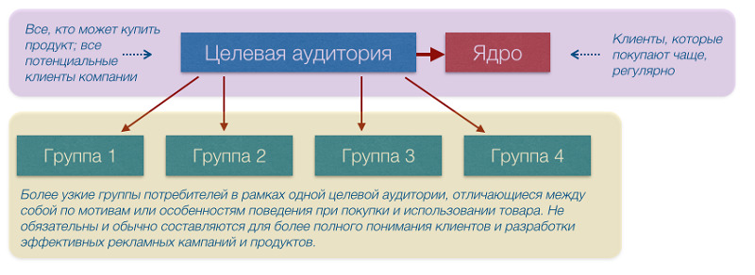

Хорошо и плохо подобранная целевая аудитория: примеры
При выборе ЦА интернет-магазинов владельцы часто допускают одну ошибку: выбирают широкую целевую аудиторию. Она вроде бы охватывает всех потенциальных клиентов, но не способствует окупаемости рекламы и продвижению бизнеса.
Широкая ЦА подразумевает, что продаваемый продукт может быть интересен не только представителю конкретной аудитории, но и другой группе, являющейся авторитетной в выборе товара. Например, игрушки выбирают дети, но покупают товары родители, косметику женщина выберет сама, но для подарка может покупать мужчина.
Обычно широкую целевую аудиторию маркетолог разбивает на несколько сегментов, чтобы удовлетворить требования клиентов из разных целевых групп. Ведь широкая ЦА не является носителем одинаковых потребностей и интересов.
Вот более подробный пример широкой целевой аудитории, которую мы разобьем на сегменты:
- Билеты на автобусы компании «Дорога», услуга рассчитана на покупателей разного возраста.
- Целевая аудитория: женщины и мужчины от 18 до 80 лет.
- В ЦА входят все слои населения.
- Семейное положение: замужем/не замужем.
- Интересы: путешествия, работа, отдых и другие.
- Ядро ЦА – женщины и мужчины от 18 до 60 лет.
Условно вышеприведенную широкую ЦА можно разбить на 3 группы:
- Молодые люди и студенты 18-27 лет, путешествующие в другую область на учебу, редко выезжающие с целью туризма.
- Бизнесмены. Возраст – 30-55 лет, ездят в командировки, на отдых в отдаленные регионы РФ, на встречи с партнёрами.
- Пожилые люди 55-70 лет, покупающие дешевые билеты для туризма или поездки к детям в другой город.
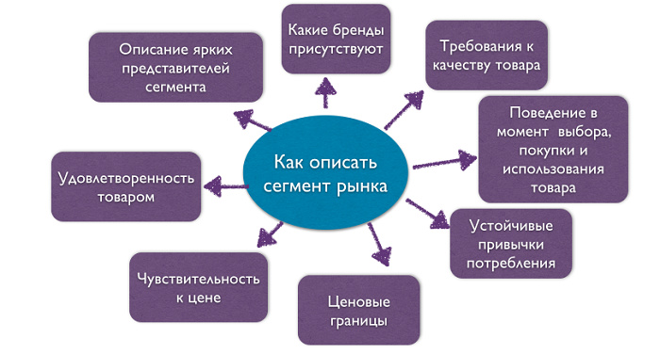
Для всех групп необходима особая реклама, акции и другие предложения. Но представители этих групп, заинтересовавшиеся разной рекламой, все же окажутся в одном автобусе.
В этом плане конкретизированная целевая аудитория более эффективна. Обратимся к примеру конкретизированной целевой аудитории магазина одежды:
- Линия дизайнерской одежды «Модный год» рассчитана на покупательниц от 30 до 40 лет.
- Целевая аудитория: женщины от 30 до 40 лет.
- Ядро ЦА: женщины от 32 до 38 лет.
- География: Российская федерация, мегаполисы.
- Средний доход ЦА: от 80 тысяч рулей в месяц.
- Сфера деятельности: работа в крупных корпорациях/тренинги, имеют средства для покупки брендовой одежды.
- Образование: высшее/несколько высших.
- Время активности: с 7-8 часов вечера до полуночи.
- Интересы: хотят выглядеть стильно, мечтают о новом браке и карьерном росте.
- Черты характера: самодостаточные, успешные, увлечены работой, мало времени проводят с детьми, предпочитают отдых за границей.
- Семейное положение: имеют 1 и более детей, в разводе.
Такое конкретизированное описание позволит вам охватить узкий круг покупательниц, которые обязательно заинтересуются вашим предложениям. Вы уже знаете, где искать вашу потенциальную ЦА, что позволит оптимизировать затраты на маркетинг.
Студенткам и женщинам, перешагнувшим рубеж 50 лет, дизайнерские вещи интересны, но они будут совершать покупки очень редко или станут клиентками магазина более низкого ценового сегмента. Также вы сразу сократите сегмент неплатежеспособных и незаинтересованных покупательниц.
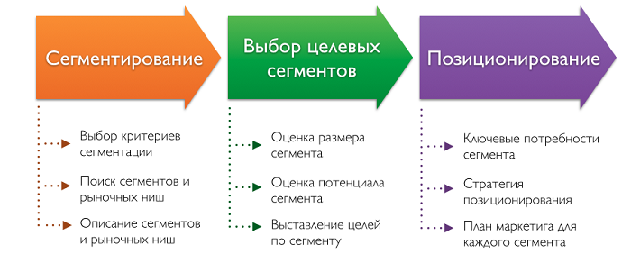
Процесс сегментации рынка
Как определить целевую аудиторию сайта
Для определения ЦА сайта стоит следовать списку, состоящему из следующих пунктов:
- базовые характеристики (пол, возраст, география);
- интересы, о которых можно узнать с помощью поиска в социальных сетях и целевых сообществах;
- платежеспособность потенциальных клиентов. Если вы продаете VIP-туры в экзотические страны, то в большинстве случаев в вашу ЦА не могут входить студенты, мамы в декрете, бюджетники и так далее;
- задачи. Здесь все просто, задайте вопрос о том, какие проблемы поможет решить ваш продукт? Ответ на него поможет прояснить ситуацию.
Чем больше список, тем уже ЦА, но существуют особые методики и вспомогательные критерии для определения ЦА, рассмотрим их.
B2B и B2C при построении ЦА
Может ли ЦА одного интернет-магазина относится одновременно к типам b2b и b2c? Конечно, ведь магазин косметики может продавать товары частным клиенткам и салонам красоты.
Если ваши конечные потребители относятся только к типу b2b, то вам будет легче. Дело в том, что сегмент b2b более стабилен, конечно, исключая периоды кризиса. А вот тип b2c стабильностью похвастаться не может, ведь рынок товаров ежегодно наполняют современные технологии, новые наработки, усовершенствованные формулы косметики, что влечет за собой резкие колебания спроса.
Поэтому маркетологам, занимающимся разработкой кампании для сектора b2c, нужно чуть ли не ежемесячно отслеживать рынок, подмечая малейшие изменения. Это необходимо для своевременной корректировки данных о ЦА. При выборе покупателей для типа b2c стоит помнить о главной ошибке – это широкая ЦА. Чтобы избежать погрешностей, нужно обязательно производить сегментирование.
ЗАДАНИЕ 2. Определить целевую аудиторию вашего бизнес-плана.

ПРАКТИЧЕСКОЕ ЗАНЯТИЕ №10
РЕШЕНИЕ ЗАДАЧ НА ЦЕНООБРАЗОВАНИЕ.
Цели: закрепить теоретические знания по теме «Ценообразование»; освоить методику определения цены;
Задачи:
1. развитие умения применять теоретические знания при решении задач.
ЗАДАНИЕ 1. Составьте опорный конспект.
После определения целей компании и выбора соответствующих им ценовых стратегий, следующим шагом является непосредственное определение цены товара или услуги.
Процедура первоначального определения цены состоит из нескольких этапов:
определение спроса и его характеристик:
кривой спроса,
ценовой эластичности,
основных факторов, влияющих на чувствительность к цене;
анализ издержек;
анализ затрат, цен и предложений конкурентов;
Определение цены с помощью одного из методов ценообразования;
окончательное установление цены с учетом дополнительных факторов:
психологии ценовосприятия,
влияния на цену других элементов комплекса маркетинга,
влияния цены на других участников рыночной деятельности.
Статьей 40 Налогового Кодекса РФ определен порядок контроля за ценами, которые применяются налогоплательщиками при осуществлении предпринимательской деятельности. Пунктом 1 статьи 40 Налогового Кодекса РФ закреплены принципы определения цены товаров, работ, услуг для целей налогообложения. Данной статьей установлена презумпция соответствия договорной цены уровню рыночных цен и предусмотрены основания и порядок опровержения налоговым органом этой презумпции.
При этом, согласно пункту 4 рыночной ценой товара (работы, услуги) признается цена, сложившаяся при взаимодействии спроса и предложения на рынке идентичных (а при их отсутствии - однородных) товаров (работ, услуг) в сопоставимых экономических (коммерческих) условиях.
Виды ценообразования:
цена, основанная на издержках;
цена, основанная на спросе;
цена, основанная на конкуренции;
цена, основанная на маркетинге (ценности);
трансфертная цена
Трансфертная цена - это условная, расчетная цена на продукцию (услуги) одного центра ответственности, передаваемую ("продаваемую") другому центру ответственности того же предприятия. Трансфертные цены должны устанавливаться так, чтобы для каждого из центров можно было определить и реальные расходы и прибыль, что в дальнейшем позволит оценить эффективность и выявить "узкие места" в деятельности предприятия.
Используются следующие методики расчета трансфертных цен:
-цена на базе полных издержек;
-цена на базе переменных издержек;
-рыночная трансфертная цена;
- договорная трансфертная цена.
Независимо от варианта расчета трансфертной цены во внимание должны приниматься следующие принципы:
- трансфертная цена должна отражать цели предприятия и способствовать согласованию с ними тактических целей подразделений;
- трансфертная цена должна поддерживать автономность центров ответственности (децентрализованное управление внутри предприятия);
- трансфертная цена должна быть побудительным мотивом к контролю затрат и обеспечивать гибкость в качестве финансового инструмента управления.
В основу трансфертной цены может быть положена:
-полная фактическая себестоимость;
-нормативная себестоимость;
-переменная себестоимость
ЗАДАНИЕ 1. Рассмотрите образец решения задачи на ценообразование.
ЗАДАЧА. Организация на основе маркетинговых исследований установила, что основные конкуренты К1, К2, К3 и К4 реализовали продукцию вида «А» в следующих объемах и по следующим ценам:
Предприятия | Количество продукции (ед) | Цена единицы продукции (руб)
К1 | 2000 | 5,40
К2 | 1500 | 5,55
К3 | 3000 | 5,29
К4 | 800 | 5,60
Определить среднее значение рыночной цены.
Решение: Среднее значение рыночной цены определяем по формуле средней взвешенной арифметической:
Цс = ( ∑Кк х Цк) \ ∑Кк = (2000 ед. х 5,40 руб. + 1500 ед. х 5,55 руб. + 3000 ед. х 5,29 руб. + 800 ед. х 5,60 руб) \ (2000 ед +1500 ед. + 3000 ед. + 800 ед) = 5,41 руб.
Ответ: Среднее значение рыночной цены 5,41 руб.
ЗАДАЧА. Производственные мощности предприятия позволяют оказывать 30000 транспортных услуг в год. Удельные переменные издержки на 1 услугу составляют при выполнении внутренних заказов- 3000 руб., из них 2000 руб.- прямые материальные,1000 руб.- прямые трудовые затраты. Косвенные издержки составляют 4 млн.руб. Трансфертная цена определяется по правилу «128% от полной нормативной себестоимости». Определить трансфертную цену.
Решение:
Полная нормативная себестоимость услуг предприятия составит:
ПС норм = Производственная МОЩНОСТЬ * Удельные перем ИЗДЕРЖКИ на ед + +Косвенные ИЗДЕРЖКИ = 30 000 ед. * 3 000 руб. + 4 000 000 руб. = 94 000 000 руб.
Полная себестоимость единицы продукции равна:
ПС ед = ПС норм \ Производственная МОЩНОСТЬ = 94 000 000 /30000 = 3133,33 руб.
Трансфертная цена равна:
Транф ЦЕНА = ПСед * (% от ПС норм) = 3133,33 руб.* 128 % = 3133,33 руб.*1,28 = 4010,66 р.
Ответ: Трансфертная цена услуги равна 4010,66 руб.
Критерии оценки работы на практическом занятии:
«отлично», если задание выполнено правильно, оформлен отчет, обучающийся демонстрирует глубокие знания по изученной теме и свободно владеет материалом.
«хорошо», если имеются несущественные замечания по содержанию и оформлению работы, обучающийся демонстрирует хорошие знания по теме и правильно ответил на дополнительные вопросы преподавателя.
«удовлетворительно», если работа выполнена недостаточно полно, расчеты не точны, есть замечания по оформлению отчета, обучающийся владеет материалом слабо, дополнительные вопросы преподавателя вызывают затруднения.
«неудовлетворительно», если работа не соответствует предъявляемым требованиям, обучающийся не владеет материалом темы, не может дать объяснения основным положениям и итогам работы.
ЗАДАНИЕ 2. Решите задачи.
ЗАДАЧА 1. Организация на основе маркетинговых исследований установила, что основные конкуренты реализовали продукцию вида «А» в следующих объемах и по следующим ценам:
Предприятия | Количество продукции (ед) | Цена единицы продукции (руб)
АО «Лепесток» | 3000 | 530,40
ООО «Лютик» | 2500 | 550,50
ООО «Цветик» | 3500 | 535,00
ИП «Бобров» | 100 | 570,00

Определить среднее значение рыночной цены.
ЗАДАЧА 2. Организация на основе маркетинговых исследований установила, что основные конкуренты оказывали транспортные услуги в следующих объемах и по следующим ценам:
Предприятия - конкуренты | Количество оказанных услуг (ед) | Цена единицы продукции (руб/т-км)
ООО «Перевозчик» | 450 | 56,00
ООО «Транзит» | 250 | 55,00
ООО «Дальнобой» | 350 | 52,00
ООО «Трасса» | 120 | 54,00

Определить среднее значение рыночной цены на транспортные услуги.

ЗАДАЧА 3. Производственные мощности предприятия позволяют оказывать 35000 транспортных услуг в год. Удельные переменные издержки на 1 услугу составляют при выполнении внутренних заказов- 3100 руб., из них 2100 руб.- прямые материальные,1000 руб.- прямые трудовые затраты. Косвенные издержки составляют 3,5 млн.руб. Трансфертная цена определяется по правилу «115% от полной нормативной себестоимости». Определить трансфертную цену.

ПРАКТИЧЕСКОЕ ЗАНЯТИЕ №11
РАЗРАБОТКА МАРКЕТИНГОВОГО ПЛАНА.
Цель занятия: изучить методику разработки маркетингового плана фирмы, который должен четко определять объект и цели деятельности фирмы на рынке.
Задачи занятия:
1.Определить содержание и понятия маркетингового плана применительно к практике бизнеса.
2.Сформировать практические компетенции по построению маркетингового плана.
ЗАДАНИЕ 1. Составьте опорный конспект.
Основные теоретические положения
Основные элементы маркетингового плана должны отражать:
- - четкие задачи фирмы;
- - долгосрочные конкурентные преимущества;
- - четко определенный целевой рынок;
- - сопоставимые долго-, средне- и краткосрочные части планирования;
- - координацию деятельности подразделений управления фирмы;
- - координацию структуры маркетинга;
- - стабильность планов во времени.
Основные разделы плана:
- - род деятельности, его характерные особенности;
- - описание товара (услуг) — назначение, оригинальные черты, жизненный цикл и текущая стратегия, ресурсоемкость;
- - текущая маркетинговая ситуация (потребители, каналы сбыта, рыночный потенциал, конкуренты и т.д.);
- - SWOT-анализ;
- - цели фирмы;
- - маркетинговые цели и стратегия;
- - программа действий и прогнозы;
- - планирование прибылей / убытков;
- - управление и контроль.
SWOT-анализ — метод стратегического планирования, заключающийся в выявлении факторов внутренней и внешней среды организации и разделении их на четыре категории:
- - Strengths (сильные стороны);
- - Weaknesses (слабые стороны);
- - Opportunities (возможности);
- - Threats (угрозы).

Варианты разработки маркетингового плана.
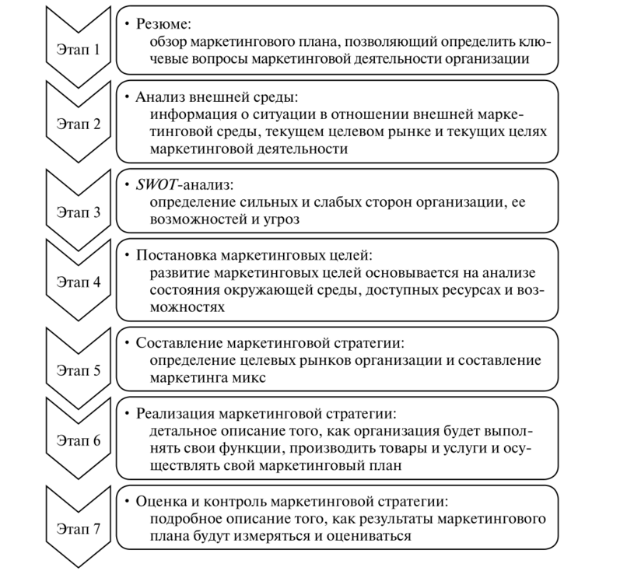

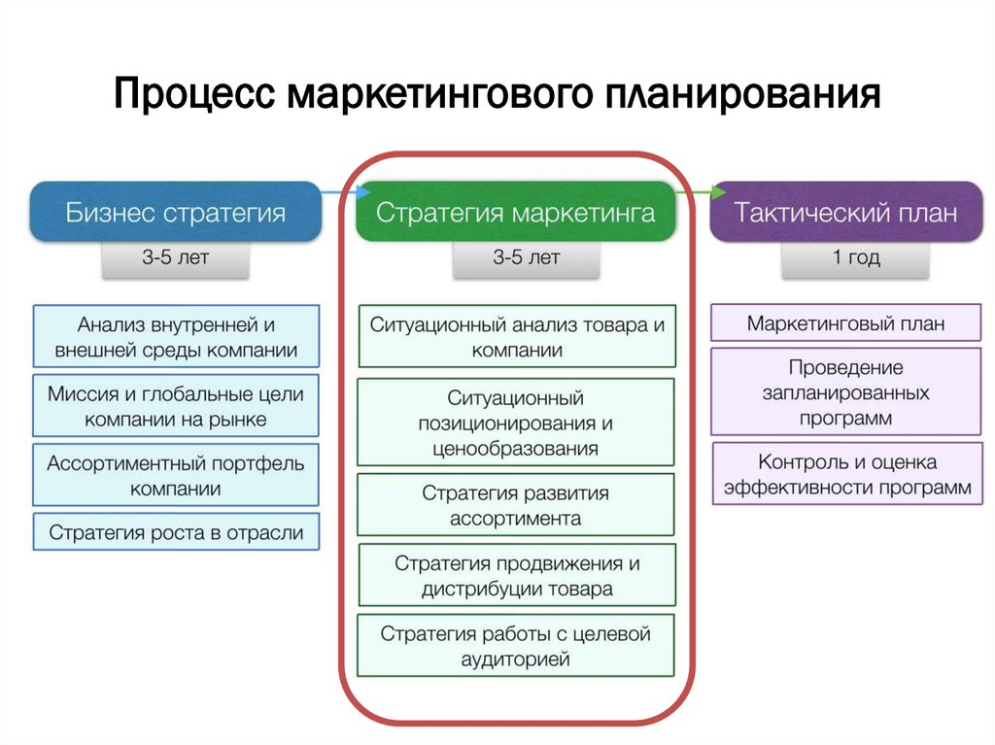
Маркетинговый аудит — первая формальная ступень в процессе планирования маркетинга. Это сжатая, систематическая, независимая и периодическая оценка компании и ее СЗХ —маркетингового окружения, целей, стратегии, действий с целью определения проблемных областей и возможностей и рекомендаций по плану действий для улучшения маркетинговой деятельности компании.
Целью этой стадии является получение полной и точной картины. В итоговый материал аудита должны быть включены следующие данные по потребителям:
- - кто они;
- - каковы их ключевые характеристики;
- - какова разница между отдельными членами этой популяции и в чем она;
- - каковы их нужды и желания;
- - что они ожидают от продукта;
- - каковы их особые требования и восприятия;
- - что они думают о фирме, ее продукции и сервисе;
- - какова степень их признания;
- - каковы их намерения приобретать.
Далее должны быть представлены:
- - финансовые данные (издержки, финансовый план);
- - данные по продукту (производство, НИОКР);
- - данные по продажам и распределению;
- - реклама, стимулирование продаж;
- - общие маркетинговые данные (из маркетинговых исследований с изложением результатов и источников информации).
Разработка маркетинговой стратегии обычно проводится в рамках маркетингового комплекса, пример которого описан ниже.
Продукт:
- - разработка новых продуктов, перепозиционирование или перевыпуск существующих и снятие устарелых с производства;
- - добавление новых затрат и выгод;
- - сбалансирование портфеля продуктов;
- - изменение конструкции или упаковки.
Цена:
- -установление цены с целью «снятия сливок» или проникновения;
- - ценообразование для различных сегментов рынка;
- -решения по действию в условиях конкурентного ценообразования.
Продвижение:
- - спецификация рекламной позиции и сред;
- - решение по связям с общественностью;
- -работа с торговым персоналом по новым продуктам, сервису или рынкам.
Распределение:
- - выбор каналов;
- - решения по уровню сервиса потребителей.
Детальные планы и программы должны реализовать эту стратегию в конкретных мероприятиях. При этом следует обеспечить в планах:
- - ясность;
- - количественные оценки;
- - нацеленность на конкретные результаты;
- - реалистичность;
- - согласованность с другими частями комплексного плана фирмы.
Основные проблемы разработки и реализации маркетинговых планов:
- - слабая поддержка со стороны высшего руководства;
- - утрата «урегулированности» в планировании;
- - утрата поддержки линейного менеджмента;
- - неясность в плановой терминологии;
- - излишняя детальность;
- -«годовой ритуал»;
- - разрыв между оперативным и стратегическим планированием;
- - ошибки в интегрировании маркетингового планирования в комплексное стратегическое планирование;
- - делегирование планирования плановикам.
Финальной стадией планирования является создание системы контроля, учета и анализа выполнения планов. При этом должен проводиться анализ продаж, положения фирмы на рынке (контролируемая доля, размеры сегментов, положения по отношению к лидеру), издержек и финансовый анализ (общий доход, общая прибыль, чистый доход, чистая прибыль, возврат инвестиций, прибыль при продажах).
Составление бюджета маркетинговой деятельности базируется на следующих подходах:
- - «как сложилось»;
- - «процент от продаж»;
- - «как у конкурентов»;
- - «по возможности»;
- - «в соответствии с увеличением доходов от маркетинга».
В любом случае целью бюджета является согласование всех результатов и издержек и включение их в один компактный документ. В нем отражается выбор приоритетов фирмы, а сам бюджет является средством мониторинга практической маркетинговой деятельности.
Хорошо разработанный и рассчитанный бюджет может вызвать переосмысление некоторых элементов плана.
Анализ выполнения маркетингового плана
Анализ маркетингового плана позволяет проводить сравнение реального развития событий с запланированными или отдельными результатами и, в случае необходимости, проводить соответствующую корректировку планов. При этом обычно используются три метода:
- - анализ маркетинговых затрат;
- - анализ реализации;
- - маркетинговая ревизия.
Анализ маркетинговых затрат оценивает стоимостную эффективность различных маркетинговых факторов (ассортиментные группы, методы реализации, сбытовые территории, каналы сбыта, торговый персонал, рекламные средства, виды потребителей и т.д.) и позволяет определить, какие затраты эффективны, а какие нет.
Процедура состоит из трех этапов:
- - изучение расходов по обычным статьям;
- - переход от обычных статей к функциональным;
- - распределение функциональных статей по маркетинговой классификации.
В число функциональных статей включают:
- - управление маркетингом;
- - персональные продажи;
- - реклама;
- - транспорт;
- - хранение;
- - маркетинговые исследования;
- - общее управление.
Третий этап — распределение функциональных затрат по товарам, методам реализации, торговым территориям, каналам сбыта, торговому персоналу, потребителям и т.д.
Анализ сбыта — детальное изучение данных о сбыте по отдельным сегментам, территориям, типам потребителей, периодам времени, ассортиментным группам, методам сбыта.
Основной источник информации — счета. Анализ обычно производится по принципу «80-20» по сообщениям об отклонениях от хода реализации (плохо и хорошо продаваемых товаров, складских запасах и т.д.). Подробный анализ сбыта позволяет выявить и контролировать структуру покупок, отвечая на следующие вопросы:
- - кто покупает?
- - что приобретается?
- - как покупаются товары? (форма платежа, условия поставки).
- - когда покупки достигают максимума и минимума (сезон, финансовый срок, день недели, время дня)?
- - объем покупки?
- - где они совершаются?
Маркетинговая ревизия — систематическая оценка основных целей, стратегии маркетинга фирмы, методов, процедур и персонала.
Она производится в шесть этапов:
- - определение субъектов ревизии (внутренние или внешние специалисты, руководство);
- - определение ее периодичности;
- - определение области ревизии (общее функционирование маркетинга или частный вопрос);
- - определение формы ревизии (анкетных методов, форм справок И т.д.);
- - проведении собственно ревизии (длительность, информация сотрудников, подготовка отчета);
- - представление результатов руководству.
ЗАДАНИЕ 2. Проанализировать представленную информацию и представить виды маркетинговой информации по продукту, разрабатываемому в вашем бизнес-плане.

ПРАКТИЧЕСКОЕ ЗАНЯТИЕ №12
РЕШЕНИЕ ЗАДАЧ ПО ФОРМИРОВАНИЮ БЮДЖЕТА ДОХОДОВ И РАСХОДОВ.
Цель работы: научиться составлять личный (семейный) бюджет и определять
его баланс.
Задачи занятия:
1.Определить содержание и понятия бюджета доходов и расходов применительно к практике бизнеса.
2.Сформировать практические компетенции по построению бюджета доходов и расходов.
ЗАДАНИЕ 1. Составьте опорный конспект.
Личный бюджет – это ваш персональный план доходов и расходов на определенный период – месяц, квартал, год.
Семейный бюджет – это план доходов и расходов семьи на определенный временной период (месяц или год).
Доход - это деньги или материальные ценности, получаемые от предприятия, отдельного лица или какого-либо рода деятельности.
Денежные доходы семьи могут включать поступления денег в виде:
- заработной платы за работу по найму (на основной работе, по совместительству или на своем предприятии);
- доходов от индивидуальной трудовой деятельности, доходов от бизнеса;
- дивидендов по акциям, процентов по вкладам в банк;
- доходов от сдачи в аренду недвижимости (квартиры, дачи, гаража);
- доходов от продажи недвижимости, продукции с приусадебного хозяйства, личных вещей;
- стипендий, пенсий, пособий на детей;
- алиментов, помощи родных и близких;
- подарков, призов, выигрышей;
- возврата налогов;
- грантов;
- наследства.
Расход – это затраты, издержки, потребление чего-либо для определенных целей:
- расходы на жилье (аренда, налоги, страховка, содержание дома, квартплата);
- расходы на питание (продукты, кафе и рестораны);
- долги (долги, кредиты);
- расходы на транспорт (автомобиль, проезд на общественном транспорте, такси);
- расходы на отдых (отпуск, хобби, культурные мероприятия);
- личные расходы (одежда, косметика, развлечения, книги, лечение и оздоровление);
- сбережения (резервный фонд, пенсионные накопления, инвестиции);
- другие расходы.
Семейный бюджет всегда нуждается в планировании. Этот вопрос нельзя игнорировать, живя только текущим моментом, нужно думать и о перспективе.
Секрет благополучия заключается в умении составлять общий бюджет и правильного распределять заработанные средства.
Формирование семейного бюджета напрямую зависит от ежемесячных
денежных поступлений супругов и предполагаемых трат.
Различают несколько
видов доходов семьи:
- Постоянные. К данному виду относятся стипендии, пенсии, заработная плата, пособия, проценты по банковским вкладам, прибыль от сдачи недвижимости в аренду и т.д.
- Временные и одноразовые. В данном случае речь идет о подарках, премиях, выигрышах и заемных средствах.
Структура расходов не менее разнообразна и переменчива. Можно выделить две группы издержек:
- Первичные. К ним относят траты, которые при всем желании сложно исключить. Каждая семья нуждается в продуктах питания, обуви и одежде. Также часть семейного бюджета уходит на плату за жилье, коммунальные услуги и налоги.
- Вторичные. Данная группа расходов связана с приобретением собственной
жилплощади, машины, бытовых электроприборов, предметов роскоши и т.д.
Для составления бюджета необходимы следующие действия:
1) определение статей доходов и расходов;
2) запись доходов и расходов;
3) группировка доходов и расходов;
4) расчет разницы между полученными доходами и произведенными
расходами;
5) постоянный учет доходов и расходов;
Структура личного (семейного) бюджета отражена в таблице 1.
Таблица 1 - Структура личного (семейного) бюджета
Доходы |  | Расходы
Статьи дохода | Сумма в  рублях | Статьи дохода | Сумма в
Постоянные: |  | Постоянные:
Заработная плата
Стипендии, пенсии
Разовые: |  | Переменные:
Подарок, выигрыш |  | Отдых, лечение
Общий доход |  | Общий расход

При суммировании всех записей о расходах и всех записей о доходах за период
вы получите один из трех результатов (таблица 2).
Таблица 2 – Баланс личного (семейного) бюджета
Соотношение Вид бюджета
Д < Р (доходы меньше расходов) Дефицитный
Д = Р (доходы равны расходам) Сбалансированный
Д > Р (доходы превышают расходы) Профицитный (избыточный)
По завершении периода – желательно сравнить насколько смогли уложиться в
запланированный бюджет, смогли ли достичь целей по увеличению своего капитала.
Желательно проанализировать бюджет постатейно и по всем статьям, где были
существенные отклонения разобрать причину отклонений.
Выполнение работы
ЗАДАНИЕ 1. Составьте текущий личный (семейный) бюджет (за месяц) и оцените
свой баланс.
Доходы |  | Расходы
Статьи дохода | Сумма в  рублях | Статьи дохода | Сумма в
Общий доход |  | Общий расход

ЗАДАНИЕ 2. Составьте по аналогии перспективный личный (семейный) бюджет
(за месяц) и оцените его баланс.
Какие изменения произошли в вашем бюджете?
Критерии оценки практических умений
оценка 5 «отлично» выставляется обучающемуся, обнаружившему всестороннее систематическое знание учебно-программного материала, умение свободно выполнять практические задания, максимально приближенные к будущей профессиональной деятельности в стандартных и нестандартных ситуациях, проявившим творческие способности в понимании, изложении и использовании учебно-программного материала.
оценка 4 «хорошо» выставляется студенту, обнаружившему знание учебно- программного материала, успешно выполнившему практические задания, максимально приближенные к будущей профессиональной деятельности в стандартных ситуациях, содержание и форма ответа имеют отдельные неточности.
оценка 3 «удовлетворительно» выставляется обучающемуся, обнаружившему знание основного учебно-программного материала в объеме, необходимом для дальнейшей учебы и предстоящей работы по специальности, справляющемуся с выполнением заданий, предусмотренных программой, обладающему необходимыми знаниями, но допустившему неточности в определении понятий, в применении знаний для решения профессиональных задач, в неумении обосновывать свои рассуждения.

ПРАКТИЧЕСКОЕ ЗАНЯТИЕ №13
ПРЕЗЕНТАЦИЯ БИЗНЕС-ПЛАНА.
Цель занятия: изучить методику презентация бизнес-плана фирмы, который должен четко определять объект и цели деятельности фирмы на рынке.
Задачи занятия:
1.Определить содержание и понятия презентация бизнес-плана применительно к практике бизнеса.
2.Сформировать практические компетенции по построению презентация бизнес-плана.
ЗАДАНИЕ 1. Составьте опорный конспект.
Цель презентации – «продать» идею. От того, поверит ли инвестор в ваше выступление, зависит дальнейшая судьба проекта и его успешность. История знает десятки и даже сотни случаев, когда самые благие намерения и самые перспективные разработки, так и остались планами и мечтами. Потому что их авторы не умели убеждать, доказывая актуальность затеи и свою способность реализовать задуманное.
Структура презентации бизнес-плана
Проанализируйте свой бизнес-план, выясните его сильные стороны и сопоставьте их с желаниями потенциальных инвесторов. Ваше выступление должно состоять из перечисления преимуществ. Позаботьтесь, чтобы в презентации были ответы на ключевые вопросы:
Что представляет собой предприятие, какую продукцию или услуги оно продает?
Насколько актуальны данные товары? Проанализируйте рынок, конкурентов, преимущества.
В чем ваша маркетинговая стратегия?
Каковы примерные затраты, прогнозируемая прибыль, амортизация, риски?
Кто будет вести ваш проект? Расскажите о команде.
Почему вы ищете инвестора?
Какая сумма вам необходима, чтобы проект стартовал? Какую выгоду получит партнер в результате сотрудничества? Эксперты советуют указать условия и сроки возврата инвестиций.
Как оформить презентацию бизнес-плана

Откажитесь от готовых шаблонов и «кричащих» декоративных элементов. Рамочки, анимированные звезды и стандартные иконки давно стали дурным тоном.
Используйте два–три гармоничных цвета.
Добавляйте только качественные картинки.
Используйте один достаточно крупный и хорошо читаемый шрифт.
Не помещайте на одном слайде сразу несколько важных мыслей.
Не «перегружайте» слайды информацией. Оставляйте только тезисы.
Упрощайте и сокращайте. Зритель максимально сосредоточен лишь первые 5 минут изучения презентации. Затем его внимание рассеивается. Постарайтесь уместить важную информацию в первые минуты выступления.
Ход презентации
По мнению экспертов, оптимальное время презентации бизнес-плана – 20 минут. Ваше выступление может состоять из следующих этапов:
Представление проекта. Основная задача – привлечь внимание гостей и заинтересовать их бизнес-планом. Все это следует сделать за 1 минуту.
Обоснование. Ответьте на вопрос – «почему инвестор должен выбрать именно вас?». Убеждайте, аргументируйте, делитель результатами и обоснованными прогнозами, используйте все свое обаяние и ораторское искусство. На это у вас есть целых 5 минут.
Основная идея проекта. Озвучьте конкретные шаги для реализации ваших целей. Планируете открыть пекарню, целевой аудиторией которой будут влюбленные и молодожены? Расскажите, как будете искать помещение, нанимать персонал и привлекать клиентов. Подробно опишите проект, не забывая про его уникальность. Не молчите и про финансы. Озвучьте ожидаемый размер прибыли и сроки ее получения инвесторами. Длительность этого этапа выступления составляет 10 минут.
Подведение итогов. Завершение должно быть не менее эффектным, чем само выступление. Расскажите, какие результаты ожидают компанию благодаря участию инвесторов. Развейте их сомнения в целесообразности и выгодности вложений в ваш проект. На эту часть у вас остается примерно 4 минуты.
ЗАДАНИЕ 2. Посмотрите образец презентации бизнес – плана салона красоты.

